jQuery 基础课程—jQuery其他必备知识

复习jQuery操作DOM
重点内容
名称 | 说明 | 用法
css() | 设置或获取样式属性 | 设置：  $( selector).css(“color”, “red”);  $(selector).css({“clolor”:”red”});  获取：  $( selector).css(“color”)
addClass(className) | 设置样式 | $( selector).addClass(“liItem”);
removeClass(className) | 移除样式 | $( selector).removeClass(“liItem”);
show()  Slide..  Fade.. | 显示 | $( selector).show(1000);  $( selector).show(1000, function() {});
Animate | 自定义动画 | Animate({参与动画属性},100,function(){  })
stop() | 停止动画 | $(selector).stop(“清除动画队里”,“”“快速完成当前动画”);
html() | 设置或获取html内容 | 设置：（动态创建元素）  $(“div”).html(“<p>我是一个p元素</P>”);  清空节点：  $(“div”).html(“”);  获取：  $(“div”).html();
Text() | 设置或获取文本内容 | $(“div”).text(“你好”);  $(“div”).text (“”);
append() | 追加元素 | 为div元素追加子元素：  $(“div”).append(“<p>红树林教育</p>”);

jQuery其他必备知识

重点内容
- val()值操作 prop()
- 事件绑定
- 事件解绑
- 事件触发
- 插件基本使用

操作form表单

属性操作
设置属性：
// 第一个参数表示：要设置的属性名称
// 第二个参数表示：该属性名称对应的值
$(selector).attr(“title”, “千锋教育”);

获取属性：
// 参数为：要获取的属性的名称，改操作会返回指定属性对应的值
$(selector).attr(“title”);
此时，返回指定属性的值

移除属性：
// 参数为：要移除的属性的名称
$(selector).removeAttr(“title”);

注意：checked、selected、disabled要使用.prop()方法。
prop方法通常用来影响DOM元素的动态状态，而不是改变的HTML属性。例如：input和button的disabled特性，以及checkbox的checked特性。
细节参考：http://api.jquery.com/prop/

值和内容
val()方法：
作用：设置或返回表单元素的值，例如：input,select,textarea的值
// 获取匹配元素的值，只匹配第一个元素
$(selector).val();
// 设置所有匹配到的元素的值
$(selector).val(“具体值”);

text() 方法: innerText
html() innerHTML
作用：设置或获取匹配元素的文本内容
//获取操作不带参数（注意：这时候会把所有匹配到的元素内容拼接为一个字符串，不同于其他获取操作！）
$(selector).text();
//设置操作带参数，参数表示要设置的文本内容
// 如果设置的内容包含html标签（<span>我要动态创建span，这时候行吗？</span>），那么text这个方法会把他们当作文本内容输出，而不会创建元素。这个text()和html()方的主要区别
$(selector).text(“我是内容”);

尺寸位置操作

高度和宽度操作
高度操作height() ：
作用：设置或获取匹配元素的高度值
//带参数表示设置高度
$(selector).height(200);
//不带参数获取高度
$(selector).height();
宽度操作width() ：
作用：设置或获取匹配元素的宽度值
//带参数表示设置宽度
//不带参数获取宽度
$(selector).width(200);
css()获取高度和height获取高度的区别？
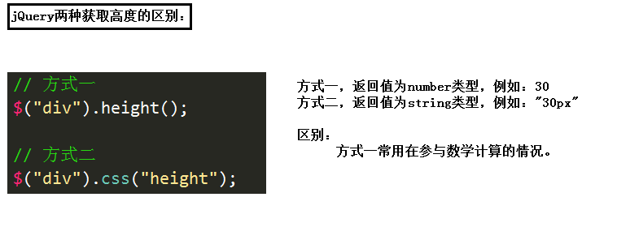

坐标值操作
offset()
作用：获取或设置元素相对于文档的位置
// 无参数表示获取，返回值为：{left:num, top:num}，值是相对于document的位置
$(selector).offset();
// 有参数表示设置，参数推荐使用数值类型
$(selector).offset({left:100, top: 150});

注意点：设置offset后，如果元素没有定位(默认值：static)，则被修改为relative

position()
作用：获取相对于其最近的具有定位的父元素的位置。
// 获取，返回值为对象：{left:num, top:num}
$(selector).position();
注意：只能获取，不能设置。

scrollTop()
作用：获取或者设置元素垂直方向滚动的位置
// 无参数表示获取偏移
// 有参数表示设置偏移，参数为数值类型
$(selector).scrollTop(100);

scrollLeft()
作用：获取或者设置元素水平方向滚动的位置
$(selector).scrollLeft(100);

对scrollTop的理解：
垂直滚动条位置 是可滚动区域 在 可视区域上方的 被隐藏区域的高度。
如果滚动条在最上方没有滚动 或者 当前元素没有出现滚动条，那么这个距离为0
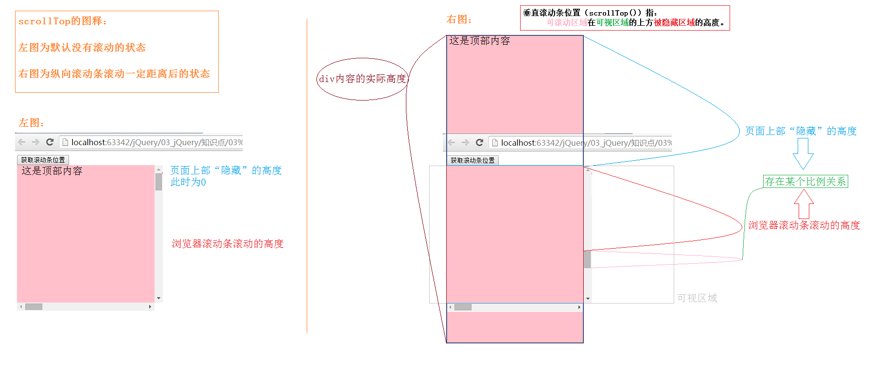

jQuery事件机制
jQuery的事件机制，指的是：jQuery对JavaScript操作DOM事件的封装，包括了：事件绑定、事件解绑、事件触发。

jQuery事件的发展历程（了解）
简单事件绑定 >> bind事件绑定 >> delegate事件绑定 >> on【重点】

- 简单事件绑定：
click(handler) 单击事件
blur(handler) 失去焦点事件
mouseenter(handler) 鼠标进入事件
mouseleave(handler) 鼠标离开事件
dbclick(handler) 双击事件
change(handler) 改变事件，如：文本框值改变，下来列表值改变等
focus(handler) 获得焦点事件
keydown(handler) 键盘按下事件
其他参考：http://www.w3school.com.cn/jquery/jquery_ref_events.asp

- bind方式（不推荐，1.7以后的jQuery版本被on取代）
作用：给匹配到的元素直接绑定事件
// 绑定单击事件处理程序
第一个参数：事件类型
第二个参数：事件处理程序
$("p").bind("click mouseenter", function(e){
//事件响应方法
Alert（111）
});
比简单事件绑定方式的优势：
- 可以同时绑定多个事件，比如：bind(“mouseenter mouseleave”, function(){})
缺点：要绑定事件的元素必须存在文档中。

3 delegate方式（特点：性能高，支持动态创建的元素）
作用：给匹配到的元素绑定事件，对支持动态创建的元素有效
// 第一个参数：selector，要绑定事件的元素
// 第二个参数：事件类型
// 第三个参数：事件处理函数
$(".parentBox").delegate("p", "click", function(){
//为 .parentBox下面的所有的p标签绑定事件
});
与前两种方式最大的优势：减少事件绑定次数提高效率，支持动态创建出来的元素绑定事件！

on方式（最现代的方式，兼容zepto(移动端类似jQuery的一个库)，强烈建议使用的方式）（重点）
jQuery1.7版本后，jQuery用on统一了所有的事件处理的方法
作用：给匹配的元素绑定事件，包括了上面所有绑定事件方式的优点
语法：
// 第一个参数：events，绑定事件的名称可以是由空格分隔的多个事件（标准事件或者自定义事件）
// 第二个参数：selector, 执行事件的后代元素
// 第三个参数：data，传递给处理函数的数据，事件触发的时候通过event.data来使用
// 第四个参数：handler，事件处理函数
$(selector).on(events[,selector][,data],handler);

// 表示给$(selector)绑定事件，当必须是它的内部元素span才能执行这个事件
$(selector).on( "click",“span”, function() {});

$(“span”).on(“click”,function(){})

// 绑定多个事件
// 表示给$(selector)匹配的元素绑定单击和鼠标进入事件
$(selector).on(“click mouseenter”, function(){});

// 多个事件
$(selector).on({click:function(){
},
mouseenter:function(){…} });

事件解绑
- unbind() 方式
作用：解绑 bind方式绑定的事件
$(selector).unbind(); //解绑所有的事件
$(selector).unbind(“click”); //解绑指定的事件
- undelegate() 方式
作用：解绑delegate方式绑定的事件
$( selector ).undelegate(); //解绑所有的delegate事件
$( selector).undelegate( “click” ); //解绑所有的click事件

off解绑on方式绑定的事件（重点）
// 解绑匹配元素的所有事件
$(selector).off();
// 解绑匹配元素的所有click事件
$(selector).off(“click”);
// 解绑所有代理的click事件，元素本身的事件不会被解绑
$(selector).off( “click”, “**” );

事件触发
简单事件触发
$(selector).click(); //触发 click事件
trigger方法触发事件
$(selector).trigger(“click”);
triggerHandler触发 事件响应方法，不触发浏览器行为
比如:文本框获得焦点的默认行为
$(selector).triggerHandler(“focus”);

jQuery事件对象介绍
event.originalEvent 从JQ事件中获取到JS的事件对象
event.data 传递给事件处理程序的额外数据
event.currentTarget 等同于this，当前DOM对象
event.pageX 鼠标相对于文档左部边缘的位置
event.target 触发事件源，不一定===this
event.stopPropagation()； 阻止事件冒泡
event.preventDefault(); 阻止默认行为 retrun false
event.type 事件类型：click，dbclick…
event.which 鼠标的按键类型：左1 中2 右3
event.keyCode 键盘按键代码
案例【按键变色】

jQuery补充

链式编程
链式编程原理：return this;
通常情况下，只有设置操作才能把链式编程延续下去。因为获取操作的时候，会返回获取到的相应的值，无法返回 this。
end(); // 结束当前链最近的一次过滤操作，并且返回匹配元素之前的状态。

隐式迭代
隐式迭代的意思是：在方法的内部会为匹配到的所有元素进行循环遍历，执行相应的方法；而不用我们再进行循环，简化我们的操作，方便我们调用。
如果获取的是多元素的值，大部分情况下返回的是第一个元素的值。

案例【五角星评分控件】

each方法
有了隐式迭代，为什么还要使用each map 函数遍历？
大部分情况下是不需要使用each方法的，因为jQuery的隐式迭代特性。
如果要对每个元素做不同的处理，这时候就用到了each方法

作用：遍历jQuery对象集合，为每个匹配的元素执行一个函数
// 参数一表示当前元素在所有匹配元素中的索引号
// 参数二表示当前元素（DOM对象）
$(selector).each(function(index,element){});
$.each(数组,function(index,ele){
})

【案例】 什么都看不见

多库共存
此处多库共存指的是：jQuery占用了$ 和jQuery这两个变量。当在同一个页面中引用了jQuery这个js库，并且引用的其他库（或者其他版本的jQuery库）中也用到了$或者jQuery这两个变量，那么，要保证每个库都能正常使用，这时候就有了多库共存的问题。

// 模拟另外的库使用了 $ 这个变量
// 此时，就与jQuery库产生了冲突
var $ = { name : “itecast” };

解决方式：
// 作用：让jQuery释放对$的控制权，让其他库能够使用$符号，达到多库共存的目的。此后，只能使用jQuery来调用jQuery提供的方法
$.noConflict();
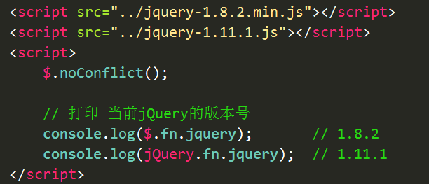

jQuery插件机制
jQuery这个js库，虽然功能强大，但也不是面面俱到包含所有的功能。
jQuery是通过插件的方式，来扩展它的功能：
当你需要某个插件的时候，你可以“安装”到jQuery上面，然后，使用。
当你不再需要这个插件，那你就可以从jQuery上“卸载”它。
（联想：手机软件，安装的app就好比插件，用的时候安装上，不用的时候卸载掉）

第三方插件
jQuery.color.js
animate()自定义动画：不支持背景的动画效果
animate动画支持的属性列表
jQuery.lazyload.js 懒加载
使用步骤：
- 引入jQuery文件
- 引入插件
- 使用插件

制作插件
如何创建jQuery插件：
http://learn.jquery.com/plugins/basic-plugin-creation/

全局jQuery函数扩展方法
$.pluginName = function() {};

jQuery对象扩展方法
$.fn. pluginName = function() {};

jQueryUI
jQueryUI专指由jQuery官方维护的UI方向的插件。
官方API：http://api.jqueryui.com/category/all/
其他教程：jQueryUI教程
基本使用:
- 引入jQueryUI的样式文件
- 引入jQuery
- 引入jQueryUI的js文件
- 使用jQueryUI功能

